BAB 2

TINJAUAN PUSTAKA
  - Konsep Kepatuhan
    - Pengertian Kepatuhan
Kepatuhan petugas profesional (perawat) adalah sejauh mana perilaku seorang perawat sesuai dengan ketentuan yang telah diberikan pimpinan perawat ataupun pihak Rumah Sakit (Niven, 2000).
    - Faktor – Faktor yang Mempengaruhi Kepatuhan
Menurut Niven (2000) faktor-faktor yang mempengaruhi tingkat kepatuhan adalah:
      - Pendidikan
Pendidikan adalah usaha sadar dan terencana untuk mewujudkan suasana belajar dan proses pembelajaran agar peserta didik secara aktif mengembangkan potensi dirinya untuk memiliki kekuatan spiritual keagamaan, pengendalian diri, kepribadian, kecerdasan, akhlak mulia, serta ketrampilan yang diperlukan dirinya, masyarakat, bangsa dan negara. Tingginya pendidikan seorang perawat dapat meningkatkan kepatuhan dalam melaksanakan kewajibannya, sepanjang bahwa pendidikan tersebut merupakan pendidikan yang aktif.
      - Modifikasi faktor lingkungan dan sosial
8
Hal ini berarti membangun dukungan sosial dari pimpinan Rumah Sakit, kepala perawat, perawat itu sendiri, dan teman-teman sejawat. Lingkungan berpengaruh besar pada pelaksanaan prosedur asuhan keperawatan yang telah ditetapkan. Lingkungan yang harmonis dan positif akan membawa dampak yang positif pula pada kinerja perawat,

kebalikannya lingkungan yang negatif akan membawa dampak buruk pada proses pemberian pelayanan asuhan keperawatan.
      - Perubahan model prosedur
Program pelaksanaan prosedur asuhan keperawatan dapat dibuat sesederhana mungkin dan perawat terlihat aktif dalam mengaplikasikan prosedur tersebut. Keteraturan perawat melaksanakan asuhan keperawatan sesuai standar prosedur dipengaruhi oleh kebiasaan perawat menerapkan sesuai dengan ketentuan yang ada.
      - Meningkatkan interaksi profesi kesehatan
Meningkatkan interaksi profesional kesehatan antara sesama perawat adalah suatu yang penting untuk memberikan umpan balik pada perawat. Suatu penjelasan tentang prosedur dan bagaimana cara menerapkannya dapat meningkatkan kepatuhan.
      - Pengetahuan
Pengetahuan merupakan hasil tahu dan ini terjadi setelah orang melakukan penginderaan terhadap suatu obyek tertentu, dari pengalaman dan penelitian terbukti bahwa perilaku yang didasari oleh pengetahuan akan lebih langgeng dari pada perilaku yang tidak didasari oleh pengetahuan (Notoatmodjo, 2003).
Menurut Notoatmodjo (2010) tingkat pengetahuan manusia dibagi menjadi 6 tingkat. Pertama yaitu tahu (know), diartikan sebagai pengingat suatu materi yang telah dipelajari sebelum terhadap sesuatu yang spesifik dari seluruh yang dipelajari atau rangsangan yang telah diterima.
Setelah tahu, kemudian seseorang akan memahami (Compreherension). Memahami diartikan sebagai suatu kemampuan untuk menjelaskan secara benar. Orang yang telah

paham objek-objek atau materi harus dapat menjelaskan, dengan menyebutkan contoh, menyimpulkan, meramalkan dari terhadap objek yang dipelajari.
Selanjutnya, apa yang telah dipahami akan diaplikasikan (Aplication). Aplikasikan diartikan sebagai kemampuan untuk menggunakan materi yang telah dipelajari pada situasi dan kondisi yang sebenarnya. Aplikasi juga merupakan penggunaan hukum-hukum, rumus, metode, prinsip dan dalam konteks atau situasi lain. Kemudian, materi atau objek yang telah diaplikasikan selanjutnya diartikan untuk dijabarkan ke dalam komponen-komponen, tetapi dalam struktur organisasi dan masih ada kaitannya satu sama lain (Analysis). Kemampuan analisis ini dapat dilihat dari penggunaan kata kerja, dapat menjabarkan, membedakan, mensahkan dan mengelompokkan.
Materi atau objek yang dianalisis, digabungkan untuk menyusun formulasi-formulasi yang ada (Syntesis). Kenudian dinilai berdasarkan suatu kriteria yang ditentukan sendiri atau menggunakan kriteria yang ada (Evaluasi).
      - Sikap (attitude)
Sikap merupakan aksi atau respon seseorang yang masih tertutup. Menurut Notoadmodjo (2003), sikap manusia terhadap suatu rangsangan adalah perasaan setuju (favorable) ataupun perasaan tidak setuju (non favorable) terhadap rangsangan tersebut.
Selain itu Allport (1935) dalam Notoatmodjo (2003) menjelaskan bahwa sikap mempunyai 3 (tiga) komponen pokok yaitu: kepercayaan (keyakinan) yang merupakan ide dan konsep terhadap suatu objek, kehidupan emosional atau evaluasi emosional terhadap suatu objek dan kecenderungan untuk bertindak. Ketiga komponen ini secara bersama-sama membentuk sikap yang utuh (total attitude). Dalam penentuan sikap yang utuh ini, pengetahuan, pikiran, keyakinan, dan emosi memegang peranan penting.
Seperti halnya dengan pengetahuan, (Notoatmodjo, 2010) menyebutkan bahwa sikap terdiri dari berbagai tingkatan. Pertama subyek mau dan memperhatikan stimulus yang diberikan objek (receiving). Kemudian merespon (memberikan) jawaban apabila ditanya serta mengerjakan dan menyelesaikan tugas yang diberikan (responding). Selanjutnya objek akan menunjukkan sikap menghargai (valuating) yaitu dengan mengajak orang lain untuk mengerjakan atau mendiskusikan suatu masalah, lalu bertanggung jawab atas segala sesuatu yang telah dipilihnya dengan segala risiko (responsible).
Menurut Niven (2000) sikap mengandung aspek penilaian atau evaluasi terhadap obyek, dan mempunyai tiga komponen, yaitu yang pertama adalah komponen kognitif yaitu aspek intelektual yang berkaitan dengan apa yang diketahui oleh manusia. Komponen kognitif ini adalah olahan pikiran manusia atau seseorang terhadap stimulus/kondisi eksternal yang menghasilkan pengetahuan. Setelah seseorang mempunyai pemahaman dan pengetahuan terhadap stimulus atau kondisi eksternalnya, maka selanjutnya akan mengolahnya lagi dan melibatkan aspek emosionalnya sehingga menghasilkan penilaian terhadap apa yang diketahuinya, inilah yang disebut dengan komponen afektif (komponen kedua dari sikap), yang akan menimbulkan kecenderungan seseorang untuk bertindak yang disebut dengan komponen konatif.
Faktor-faktor yang mempengaruhi sikap secara psikologi ada dua yaitu: faktor instrinsik dan faktor ekstrinsik. Yang termasuk faktor instrinsik diantaranya intelegensi, bakat, minat, dan kepribadian, sedangkan yang termasuk didalam ekstrinsik antara lain yang datang dari lingkungan individu itu sendiri. Maka sikap seseorang terhadap rangsangan sangat tergantung pada berbagai situasi dan kondisi lingkungan dimana orang itu berada. Dan sikap juga terukir melalui pengalaman seseorang, dengan motivasi yang ada pada dirinya. Sikap merupakan reaksi yang masih tertutup dari seseorang terhadap suatu rangsangan (Notoatmodjo, 2010).
      - Usia
Usia adalah umur yang terhitung mulai saat dilahirkan sampai saat akan berulang tahun. Semakin cukup umur, tingkat kematangan dan kekuatan seseorang akan lebih matang dalam berpikir dan bekerja. Dari segi kepercayaan, masyarakat yang lebih dewasa akan lebih dipercaya daripada orang yang belum cukup tinggi tingkat kedewasaannya. Hal ini sebagai akibat dari pengalaman dan kematangan jiwanya. Semakin dewasa seseorang, maka cara berpikir semakin matang dan teratur melakukan suatu tindakan (Notoatmodjo, 2010).
      - Motivasi
Menurut Weiner (1990) dalam Nursalam dan Efendi (2008) motivasi didefinisikan sebagai kondisi internal yang membangkitkan kita untuk bertindak, mendorong kita mencapai tujuan tertentu, dan membuat kita tetap tertarik dalam tujuan tertentu. Sedangkan menurut Uno motivasi dapat diartikan sebagai dorongan internal dan eksternal dalam diri seseorang yang diinginkan dengan (1) adanya hasrat dan minat untuk melakukan kegiatan, (2) adanya dorongan dan kebutuhan untuk melakukan kegiatan, (3) adanya harapan dan cita-cita, (4) penghargaan dan penghormatan diri, (5) adanya lingkungan yang baik, (6) adanya kegiatan yang menarik.
Motivasi menurut Ellilot (2000) dan Sue Howard (1999) dalam Nursalam dan Efendi (2008) dapat timbul dan berkembang karena :

      - Dirinya sendiri (intrinsik)
yaitu adanya keinginan diri sendiri untuk bertindak tanpa adanya rangsangan dari luar, motif intrinsik lebih menguntungkan dan memberikan keajegan dalam belajar. Menurut Uno (2011) faktor intrinsik meliputi :
- Faktor fisik, yaitu segala sesuatu yang berkaitan dengan kondisi fisik.
- Faktor proses mental, yaitu motivasi tidak terjad begitu saja akan tetapi ada kebutuhan yang mendasari munculnya motivasi
- Faktor herediter, yaitu faktor yang mucnul berdasarkan tipe kepribadian manusia itu sendiri. Ada manusia yang mudah termotivasi atau sebaliknya.
- Kematangan usia, yaitu usia mempengaruhi kematangan dalam berpikir dan mengambil keputusan.
      - Lingkungannya (ekstrinsik)
yaitu motivasi yang datang dari luar individu dan tidak dapat dikendalikan oleh individu tersebut. Menurut Uno (2011) faktor eksternal meliputi :
- Dukungan sosial yang sangat berpengaruh baik berupa dukungan emosional, informasi, penghargaan, instrumental dan jaringan.
- Fasilitas dan sarana
- Media, yaitu sarana untuk menyampaikan pesan atau info kesehatan.
    - Proses Perubahan Sikap dan Tindakan (Perilaku)
Menurut teori Kelman, perubahan sikap dan perilaku individu dimulai dengan tahap kepatuhan. Mula-mula individu mematuhi anjuran atau instruksi tanpa kerelaan untuk melakukan tindakan tersebut dan seringkali karena ingin menghindari hukuman/sanksi jika tidak patuh, atau untuk memperoleh imbalan yang dijanjikan jika mematuhi anjuran
tersebut, tahap ini disebut tahap kesediaan. Biasanya perubahan yang terjadi dalam tahap ini bersifat sementara, artinya bahwa tindakan itu dilakukan selama masih ada pengawasan petugas. Tetapi begitu pengawasan itu mengendur atau hilang, perilaku itupun ditinggalkan (Niven, 2000).
Pengawasan itu tidak perlu berupa kehadiran fisik petugas atau tokoh otoriter, melainkan cukup rasa takut terhadap ancaman sanksi yang berlaku, jika individu tidak melakukan tindakan tersebut. Dalam tahap ini pengaruh tekanan kelompok sangatlah besar, individu terpaksa mengalah dan mengikuti perilaku mayoritas kelompok meskipun sebenarnya dia tidak menyetujuinya. Namun segera setelah dia keluar tersebut, kemungkinan perilakunya akan berubah menjadi perilakunya sendiri (Niven, 2000).
Kepatuhan individu berdasarkan rasa terpaksa atau ketidakpahaman tentang pentingnya perilaku yang baru itu dapat disusul dengan kepatuhan berbeda, yaitu kepatuhan demi menjaga hubungan baik dengan petugas kesehatan atau tokoh (pimpinan) yang menganjurkan perubahan tersebut (change agent).
Biasanya kepatuhan ini timbul karena individu merasa tertarik atau mengagumi petugas (pimpinan) tersebut, sehingga ingin mematuhi apa yang dianjurkan atau diinstruksikan tanpa memahami sepenuhnya arti dan manfaat dari tindakan tersebut, tahap ini disebut proses identifikasi. Meskipun motivasi untuk mengubah perilaku individu dalam tahap ini belum dapat menjamin kelestarian perilaku itu karena individu belum dapat menghubungkan perilaku tersebut dengan nilai-nilai lain dalam hidupnya, sehingga jika dia ditinggalkan petugas atau tokoh idolanya itu makan dia merasa tidak perlu melanjutkan perilaku tersebut. Perubahan perilaku individu baru dapat menjadi optimal jika perubahan tersebut terjadi melalui proses internalisasi, dimana perilaku yang baru itu dianggap bernilai positif bagi individu dan diintegrasikan dengan nilai-nilai lain dari hidupnya.
Niven (2000) menyebutkan proses internalisasi ini dapat dicapai jika petugas atau pimpinan tersebut merupakan seseorang yang dapat dipercaya (kredibilitasnya tinggi) yang dapat membuat individu memahami makna dan penggunaan perilaku tersebut serta membuat mereka mengerti akan pentingnya perilaku tersebut bagi kehidupan mereka sendiri. Memang proses internalisasi ini tidaklah mudah dicapai sebab diperlukan kesediaan individu untuk mengubah nilai dan kepercayaan mereka agar menyesuaikan diri dengan nilai atau perilaku yang baru (Teori The Health Belief Model).
    - Faktor Penentu Derajat Ketidakpatuhan
Niven (2000) mengungkapkan derajat ketidakpatuhan ditentukan oleh kompleknya prosedur, derajat perubahan gaya hidup/lingkungan kerja yang dibutuhkan, lamanya waktu dimana perawat mematuhi prosedur tersebut, apakah prosedur tersebut berpotensi menyelamatkan hidup, dan keparahan penyakit yang dipersepsikan sendiri oleh pasien bukan petugas kesehatan.
    - Strategi Untuk Meningkatkan Kepatuhan
Beberapa strategi untuk memperoleh perubahan perilaku dalam hal ini kepatuhan, tindakan yang dilakukan oleh WHO dikelompokkan menjadi 4, yaitu :
      - Menggunakan kekuasaan/kekuatan atau dorongan
Perubahan perilaku dipaksakan kepada petugas sehingga ia mau melakukan seperti yang diharapkan. Cara ini akan menghasilkan perubahan perilaku yang cepat, tetapi belum tentu berlangsung lama.

      - Pemberian informasi
Pemberian infomasi yang jelas tentang pentingnya asuhan keperawatan berdasarkan prosedur yang ada membantu meningkatkan kepatuhan petugas, hal ini dapat dilakukan dengan memberikan pelatihan kesehatan yang diadakan oleh pihak RS.
      - Diskusi dan partisipasi
Dalam memberikan informasi berlangsung dua arah. Hal ini berarti bahwa petugas tidak hanya pasif menerima informasi, tetapi juga harus berpartisipasi aktif tentang informasi yang diterimanya.
      - Perilaku Sehat
Modifikasi perilaku sehat sangat diperlukan, misalnya kepatuhan perawat untuk selalu mencuci tangan sebelum dan sesudah menyentuh pasien ataupun melakukan tindakan asuhan keperawatan.
  - Konsep Cuci Tangan
    - Pengertian Cuci Tangan
Kebersihan tangan (hand hygiene) merupakan suatu prosedur tindakan membersihkan tangan dengan menggunakan sabun/antiseptik dibawah air mengalir atau dengan menggunakan handrub yang bertujuan untuk menghilangkan kotoran dari kulit secara mekanis dan mengurangi jumlah mikroorganisme sementara (Departemen Kesehatan RI & Perdalin, 2011).
    - Indikasi Mencuci Tangan (WHO, 2009)
Indikasi utama dari mencuci tangan menurut WHO adalah :
      - Untuk memutus transmisi kuman melalui tangan :
- Antara area perawatan dan lingkungan pasien,

- Antara lingkungan pasien dan area perawatan,
- Dari area kritis pasien yang resiko terinfeksi bagi pasien (misal membran mukosa, kulit yang mengalami lesi, maupun area insersi dari alat medis),
- Dari darah maupun cairan tubuh pasien.
- Untuk mencegah terjadinya:
- Resiko pasien terkolonisasi oleh kuman patogen,
- Penyebaran kuman patogen di ruang perawatan,
- Infeksi yang disebabkan oleh mikroorganisme endogen,
- Kolonisasi dan infeksi yang terjadi pada petugas kesehatan.
    - Metode Mencuci Tangan (WHO, 2009)
            - Mencuci Tangan Dengan Handrub
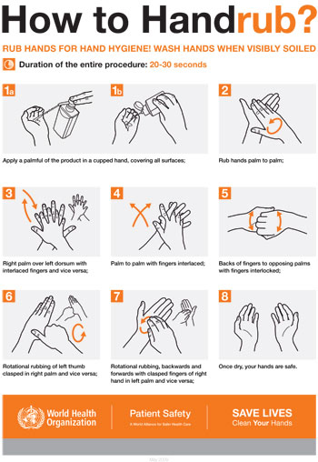
Gambar 1. Langkah mencuci tangan dengan handrub (sumber WHO, 2009)
- Gunakan handrub berbahan dasar alkohol sebagai pilihan untuk antiseptik rutin pada setiap kondisi, atau saat tangan tidak tampak sangat kotor.
- Sebelum menyiapkan obat atau menyiapkan makan, bersihkan tangan dengan handrub berbahan dasar alkohol.
- Waktu yang dibutuhkan untuk mecuci tangan dengan handrub adalah 20-30 detik.

      - Mencuci Tangan Dengan Air
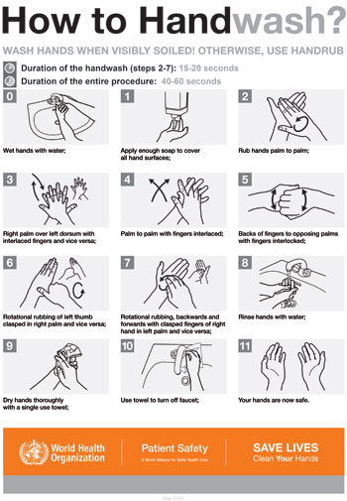
Gambar 2. Langkah mencuci tangan dengan sabun dan air (sumber WHO, 2009)

- Cuci tangan dengan sabun dan air ketika tangan kotor oleh darah atau cairan tubuh atau setelah dari kamar mandi.
- Cuci tangan dengan sabun dapat digunakan sebagai pilihan ketika handrub tidak tersedia.
- Waktu yang dibutuhkan untuk mencuci tangan dengan sabun adalah 40-60 detik.
    - Lima Momen Mencuci Tangan (WHO, 2009)
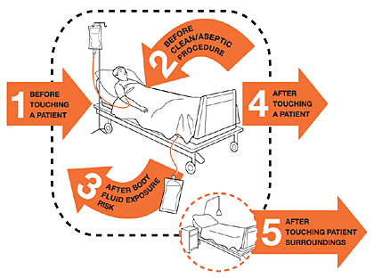
Gambar 3. Lima momen mencuci tangan (sumber : WHO, 2009)

      - Sebelum kontak dengan pasien
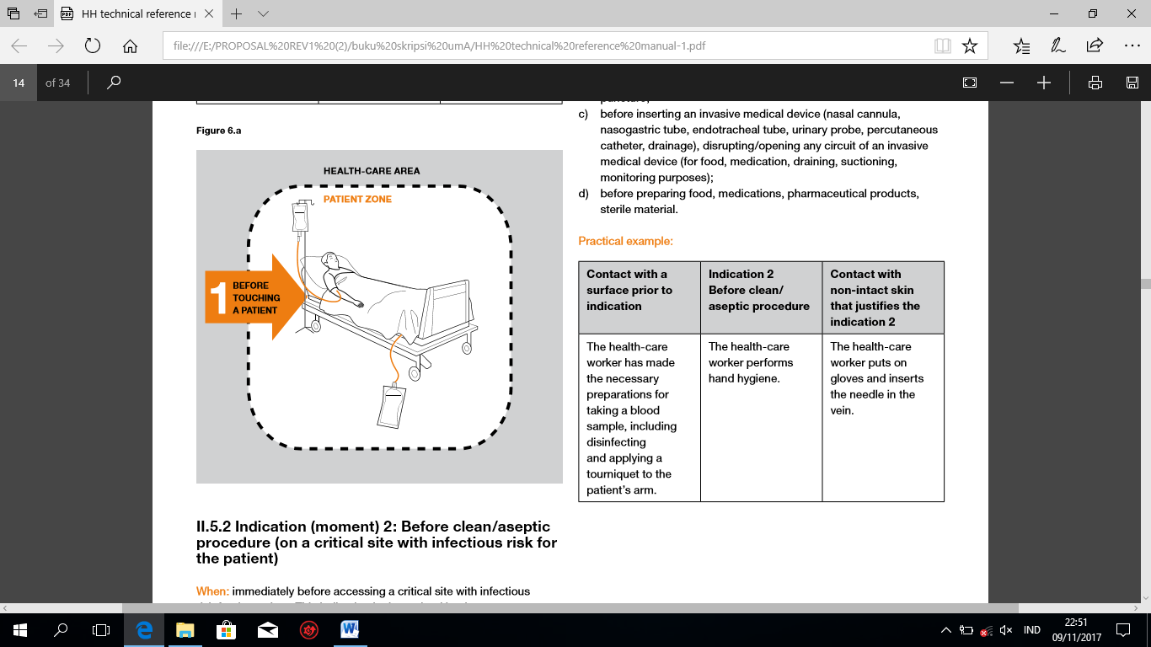
Gambar 4. Momen 1 sebelum kontak dengan pasien (sumber : WHO, 2009)

Dilakukan saat petugas mendekat ke pasien, yaitu saat terjadinya kontak terakhir petugas dengan ruang perawatan dan kontak berikutnya dengan pasien. Tujuan dilakukannya momen ini adalah untuk mencegah transmisi kuman dari ruang perawatan ke pasien dan melindungi pasien dari resiko infeksi kuman yang dibawa oleh tangan petugas. Momen ini dilakukan sebelum kontak dengan kulit dan pakaian pasien, sebelum mendekati lingkungan pasien, dan sebelum menyentuh pasien. Beberapa aktivitas yang dimaksud sebelum kontak dengan pasien meliputi sebelum berjabat tangan dengan pasien, membelai dahi anak-anak, sebelum membantu aktifitas pasien (berpindah, mandi, makan, memakai baju dan lain-lain), memasang oksigen, memberikan fisioterapi, mengukur tanda-tanda vital pasien (tekanan darah, suhu tubuh, nadi, respirasi), dan merekam EKG.

      - Sebelum melakukan tindakan aseptik
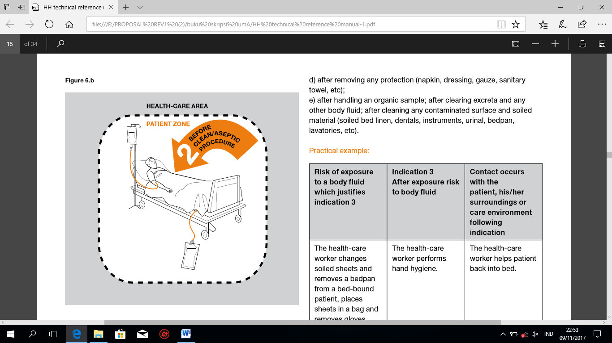
Gambar 5. Momen 2 sebelum melakukan tindakan aseptik (sumber : WHO, 2009)

Dilakukan segera sebelum petugas menyentuh area kritis pasien yang beresiko terinfeksi, yaitu saat terakhir petugas kontak dengan area perawatan dan dengan lingkungan pasien, dan semua prosedur yang langsung maupun tidak langsung kontak dengan membran mukosa, kulit yang lesi, dan tindakan invasif yang dilakukan terhadap pasien. Jika menggunakan sarung tangan saat melakukan tindakan aseptik, maka cuci tangan harus tetap dilakukan sebelum menggunakan sarung tangan. Beberapa aktivitas yang termasuk dalam tindakan aseptik meliputi menggosok gigi pasien, memberikan obat tetes mata, melakukan pemeriksaan pervagina atau perectal, pemeriksaan mulut/telinga/hidung tanpa menggunakan instrument, memberikan obat supositoria, melakukan suction, rawat luka, pemasangan NGT/infus/ETT/kateter/drain, dan menyiapkan makan/obat.

      - Setelah terpapar cairan tubuh pasien
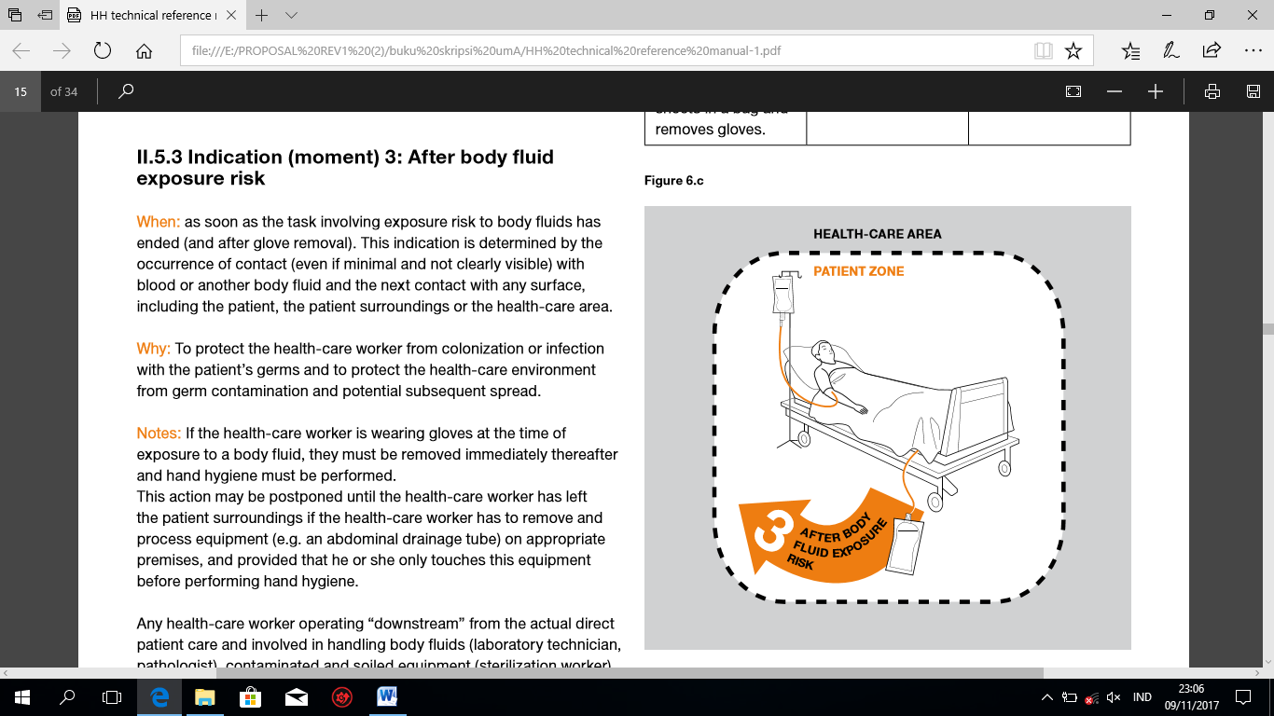
Gambar 6. Momen 3 setelah terpapar cairan tubuh pasien (sumber : WHO, 2009)

Dilakukan segera setelah terkena cairan tubuh pasien( dan setelah melepas sarung tangan), yaitu saat setelah terkena percikan darah atau cairan tubuh yang lain dan kontak berikutnya dengan pasien, lingkungan pasien, dan area perawatan. Tujuan dilakukan cuci tangan pada momen ini adalah melindungi petugas dari kolonisasi/infeksi kuman pasien, dan melindungi lingkugan perawatan dari kontaminasi kuman dan resiko penyebaran selanjutnya. Jika petugas terkena cairan pasien saat mengenakan sarung tangan, segera lepas sarung tangan dan segera lakukan cuci tangan. Beberapa aktivitas yang beresiko terkena cairan tubuh pasien diantaranya adalah saat kontak dengan membran mukosa pasien, kontak dengan lesi kulit pasien, setelah injeksi langsung lewat kulit, setelah pemasangan infus/kateter/ngt/drain, setelah melepas alat yang terpasang pada pasien, setelah melepas serbet/baju/handuk dan lain-lain, setelah membawa spesimen berupa jaringan, membersihkan sekret dan cairan tubuh yang lain, membersihkan linen/intrument/urinal dan lain-lain.

      - Setelah menyentuh pasien
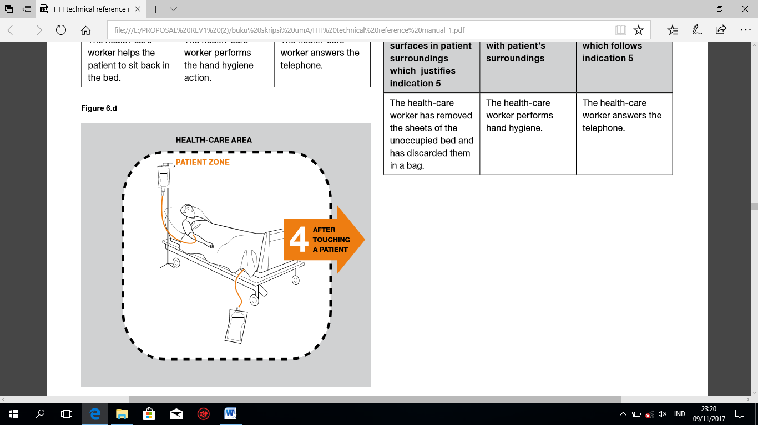
Gambar 7. Momen 4 setelah menyentuh pasien (sumber : WHO, 2009)

Dilakukan saat meninggalkan pasien, setelah menyentuh pasien, yaitu saat terakhir kontak dengan kulit/baju pasien, dan kontak berikutnya dengan area perawatan.Tujuan dilakukan cuci tangan pada momen ini adalah untuk melindungi petugas dan area dari kolonisasi kuman pasien yang mungkin terbawa saat petugas kontak dengan pasien. Beberapa aktivitas yang merupakan kontak langsung dengan pasien adalah berjabat tangan dengan pasien, membantu berpindah/makan/mengenakan baju, pemeriksaan tanda-tanda vital, merekam EKG, mengganti linen pasien, memasang oksigen, dan fisioterapi.
      - Setelah menyentuh lingkungan di sekitar pasien.
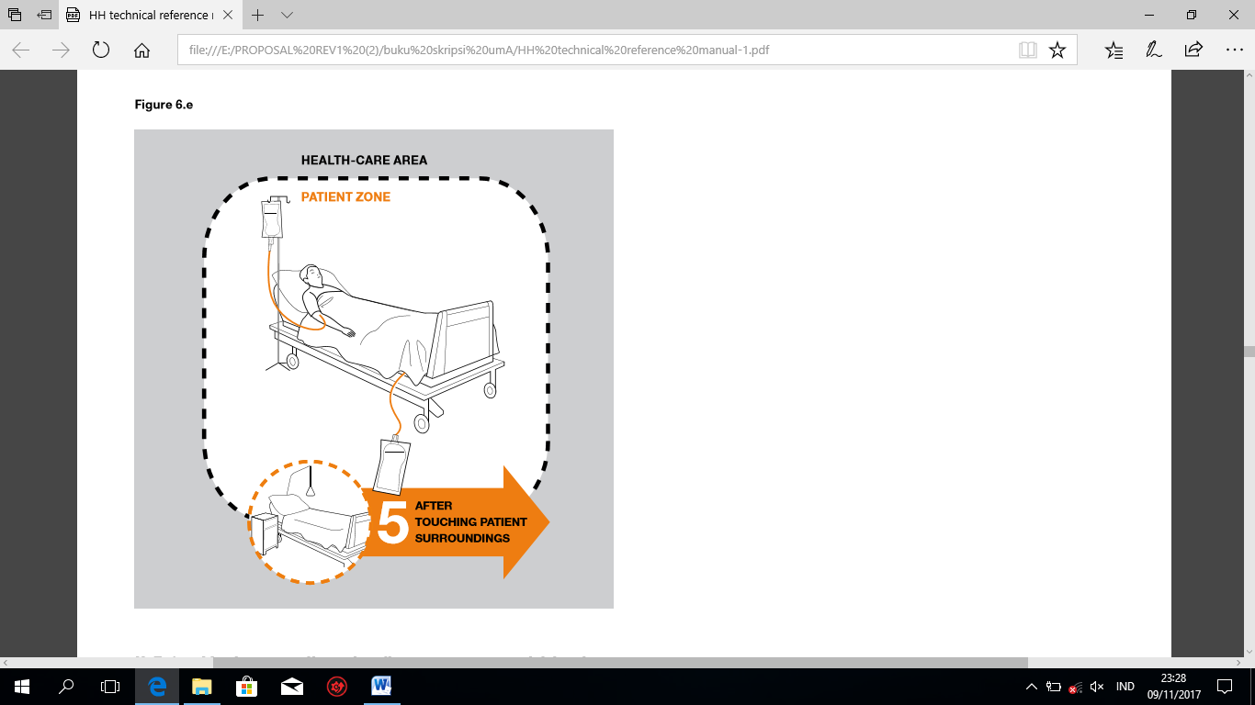
Gambar 8. Momen 5 setelah kontak dengan lingkungan sekitar pasien (sumber : WHO, 2009)

Dilakukan setelah menyentuh beberapa barang/mebeler ketika meninggalkan lingkungan pasien tanpa menyentuh pasien sama sekali, yaitu saat terakhir kontak dengan barang-barang disekitar pasien tanpa menyentuh pasien dan sebelum kontak dengan area perawatan. Momen 4 dan momen 5 bisa dilakukan secara bersamaan. Beberapa aktivitas yang merupakan kontak dengan lingkungan pasien meliputi mengganti linen dengan pasien turun dari tempat tidur, menyentuh pagar pengaman tempat tidur, membersihkan meja pasien, mengatur kecepatan siringe pump, dan mematikan alarm.
    - Kriteria Memilih Antiseptik (Peraturan Menteri Kesehatan, 2017)
Hasil yang ingin dicapai dalam mencuci tangan adalah mencegah agar tidak terjadi infeksi, kolonisasi pada pasien, dan mencegah kontaminasi dari pasien ke lingkungan termasuk lingkungan kerja petugas. Beberapa kriteria dalam pemilihan antiseptik :
- Memiliki efek yang luas, menghambat atau merusak mikroorganisme secara luas (gram positif, gram negatif, virus, lipolitik, baccilus dan tuberculosis, fungi dan endospora)
- Efektivitas
- Kecepatan efektifitas awal
- Efek residu, aksi yang lama setelah pemakaian untuk meredam pertumbuhan.
- Tidak menyebabkan iritasi kulit
- Tidak menyebabkan alergi.

    - Faktor-Faktor Yang Mempengaruhi Kepatuhan Dalam Mencuci Tangan (WHO, 2009)
- Faktor-faktor yang mempengaruhi rendahnya kepatuhan mencuci tangan berdasarkan observasi.
- Dokter memiliki kepatuhan cuci tangan yang lebih rendah dibanding dengan perawat,
- Asisten perawat memiliki kepatuhan mencuci tangan yang lebih rendah dibanding dengan perawat,
- Fisioterapi,
- Teknisi,
- Laki-laki memiliki kepatuhan cuci tangan yang lebih rendah dibanding perempuan,
- Petugas yang bekerja di ICU,
- Petugas yang bekerja di Ruang Operasi,
- Petugas yang bekerja dibagian anathesi,
- Mengenakan sarung tangan,
- Sebelum kontak dengan lingkungan pasien,
- Sesudah kontak dengan lingkungan pasien,
- Merawat pasien dengan usia dibawah 65 tahun,
- Merawat pasien yang dalam masa pemulihan di ruang pulih,
- Merawat pasien di ruang non isolasi,
- Waktu kontak dengan pasien kurang dari 2 menit,
- Kurangnya tenaga/beban kerja berlebih,

- Tingginya frekuensi cuci tangan yang harus dilaksanakan saat merawat pasien.
- Faktor-faktor yang mempengaruhi rendahnya kepatuhan cuci tangan berdasarkan pernyataan dari petugas sendiri.
- Bahan cuci tangan yang menyebabkan iritasi dan kulit kering,
- Wastafel yang tempatnya tidak strategis,
- Tidak tersedianya sabun, handuk, maupun tissue,
- Terlalu sibuk,
- Lebih mengutamakan pasien,
- Mengenakan sarung tangan,
- Rendahnya resiko tertular infeksi dari pasien,
- Kurangnya pengetahuan dan edukasi tentang cuci tangan,
- Kurangnya pengetahuan tentang standar prosedur operasional cuci tangan,
- Kurangnya penghargaan/motivasi untuk melakukan cuci tangan,
- Kurangnya contoh dari sejawat maupun atasan,
- Lupa,
- Tidak setuju dengan rekomendasi cuci tangan,
- Kurangnya informasi ilmiah tentang akibat dari perbaikan dalam mencuci tangan dengan angka kejadian infeksi nosokomial.
- Faktor-faktor tambahan yang mempengaruhi rendahnya kepatuhan cuci tangan.
- Kurangnya partisipasi aktif dalam mempromosikan cuci tangan pada individu maupun institusi,
- Kurangnya institusi dalam memprioritaskan cuci tangan,

- Kurangnya sangsi bagi petugas yang tidak patuh/penghargaan bagi petugas yang patuh melakukan cuci tangan.
2.2.7 Faktor-Faktor Yang Mempengaruhi Kepatuhan Dalam Mencuci Tangan (Pittet, et al., 2017)
Studi tentang perilaku yang dilakukan dalam 15 tahun terakhir mengidentifikasi beberapa faktor yang mempengaruhi rendahnya kepatuhan cuci tangan adalah:
- Beberapa peneliti menyatakan bahwa berdasarkan observasi dokter, teknisi, dan beberapa jenis tenaga kesehatan lainnya memiliki kepatuhan cuci tangan yang lebih rendah dibanding perawat.
- Area kerja
Area kerja seperti ICU atau ruangan-ruangan khusus yang memungkinkan terjadinya frekuensi cuci tangan yang sering saat perawatan pasien disetiap jamnya, sehingga menjadi salah satu faktor rendahnya kepatuhan cuci tangan.
- Kurangnya tenaga dan beban kerja yang tinggi.
- Tindakan yang menggunakan sarung tangan
Dalam beberapa studi ditemukan bahwa setiap tindakan yang menggunakan sarung tangan berhubungan dengn rendahnya kepatuhan cuci tangan.
- Kurangnya motivasi dari pemberi asuhan itu sendiri.
Satu hal yang paling penting yang diakui oleh pemberi asuhan itu sendiri adalah waktu yang dibutuhkan ketika petugas harus bolak balik ke wastafel dan mencuci tangannya sesuai dengan yang direkomendasikan. Akan tetapi pada kenyataannya meskipun sudah disediakan handrub di setiap tempat tidur pasien, tetap saja pemberi asuhan tidak mencuci tangan sesuai dengan yang direkomendasikan.

- Bahan cuci tangan menyebabkan iritasi kulit
Seringnya terpapar dengan bahan cuci tangan dapat menyebabkan tangan menjadi iritasi, sehingga petugas enggan melakukan cuci tangan sesuai dengan yang direkomendasikan. Beberapa studi menunjukkan bahwa mencuci tangan dengan sabun lebih sering terjadi iritasi dan kulit menjadi kering, dibandingkan dengan mencuci tangan dengan handrub berbasis alkohol.
- Lokasi wastafel kurang strategis, didukung dengan kurangnya ketersediaan sabun dan tissue.
- Sikap perawat
Sikap perawat yang menganggap bahwa pasien lebih penting dibanding mencuci tangan merupakan salah satu faktor rendahnya kepatuhan mencuci tangan.
- Pengetahuan
Kurangnya pengetahuan tentang cuci tangan, tidak adekuatnya edukasi tentang pentingnya cuci tangan merupakan salah satu faktor rendahnya kepatuhan dalam mecuci tangan.
- Kurangnya penghargaan bagi petugas yang patuh melakukan cuci tangan
Beberapa pemberi asuhan merasa bahwa tidak ada bukti nyata upaya untuk meningkatkan kepatuhan guna mengurangi terjadinya infeksi nosokomial.
- Keengganan pemberi asuhan untuk mendorong pasien mengingatkan petugas untuk melakukan cuci tangan.
Beberapa petugas merasa enggan ketika mereka diingatkan oleh pasien, keyakinan bahwa ini bukanlah tugas dari pasien untuk mengingatkan petugas melakukan cuci tangan, perasaan malu jika diingatkan oleh pasien.

- Keengganan pasien untuk mengingatkan pemberi asuhan.
Pasien beranggapan bahwa mengingatkan petugas bukanlah bagian dari tugas pasien, untuk menghindari perasaan tidak respek, malu, dan takut petugas menjadi tersinggung.

  - Kerangka Konsep Penelitian
LIMA MOMEN MENCUCI TANGAN

- SETELAH TERPAPAR CAIRAN TUBUH PASIEN
- SETELAH MENYENTUH PASIEN
- SETELAH MENYENTUH LINGKUNGAN SEKITAR PASIEN.

FAKTOR-FAKTOR YANG MEMPENGARUHI KEPATUHAN CUCI TANGAN :

- BEBAN KERJA
- FASILITAS
- AREA KERJA
- HANDRUB/HANDWASH YG MENYEBABKAN IRITASI
- TINDAKAN DENGAN SARUNG TANGAN
- KURANGNYA PENGHARGAAN TERHADAP PETUGAS YANG RAJIN
- KEENGGANAN PETUGAS UNTUK MEMOTIVASI PASIEN DLM MENGINGATKAN PETUGAS UNTUK MELAKUKAN CUCI TANGAN
- KEENGGANAN PASIEN MENGINGATKAN PETUGAS

FAKTOR-FAKTOR YANG MEMPENGARUHI :
- FAKTOR INTERNAL
- PENDIDIKAN
- PEKERJAAN
- USIA
- FAKTOR EKSTERNAL
- LINGKUNGAN
- SOSIAL BUDAYA
- PENGETAHUAN  2. SIKAP  FAKTOR-FAKTOR YANG MEMPENGARUHI :  - FAKTOR INTRINSIK  - INTELEGENSI  - BAKAT  - MINAT  - KEPRIBADIAN  - FAKTOR EKSTRINSIK  - LINGKUNGAN  3. MOTIVASI  FAKTOR-FAKTOR YANG MEMPENGARUHI :  - FAKTOR INTERNAL  - FAKTOR FISIK  - PROSES MENTAL  - HEREDITER  - KEMATANGAN USIA  - FAKTOR EKSTERNAL  - DUKUNGAN SOSIAL  - FASILITAS  - MEDIA | - SEBELUM MENYENTUH PASIEN  - SEBELUM MELAKUKAN TINDAKAN ASEPTIK  KETERANGAN :  : variabel yang diteliti  : variabel yang tidak diteliti
Gambar 9. Analisa Faktor-Faktor Yang Mempengaruhi Kepatuhan Perawat Dalam Melakukan Cuci Tangan Momen 1 Dan Momen 2 di RSUD Kanjuruhan Kabupaten Malang
  - Hipotesa Penelitian
Hipotesa dalam penelitian ini adalah :
    - Ada hubungan antara faktor pengetahuan dengan kepatuhan cuci tangan momen 1.
    - Ada hubungan antara faktor sikap dengan kepatuhan cuci tangan momen 1.
    - Ada hubungan antara faktor motivasi dengan kepatuhan cuci tangan momen 1.
    - Ada hubungan antara faktor pengetahuan dengan kepatuhan cuci tangan momen 2.
    - Ada hubungan antara faktor sikap dengan kepatuhan cuci tangan momen 2.
    - Ada hubungan antara faktor motivasi dengan kepatuhan cuci tangan momen 2.
    - Ada pengaruh faktor pengetahuan, sikap, dan motivasi dengan kepatuhan perawat dalam melakukan cuci tangan pada momen 1.
    - Ada pengaruh faktor pengetahuan, sikap, dan motivasi dengan kepatuhan perawat dalam melakukan cuci tangan pada momen 2.

